Hello everyone!!!
Dziś ostatnie zajęcia. Na zakończenie chciałabym Was wprowadzić w letni nastrój z piosenką :

Activity 1
https://www.youtube.com/watch?v=DyMQk_7NwVw

Summer Song for Kids by Easy Monkey Songs
Summer time is here again znów nadszedł czas lata
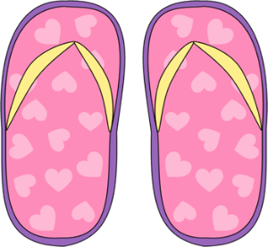
Goodbye school, do widzenia szkoło
hello holidays witajcie wakacje
Let's go to play chodźmy się pobawić
at the beach na plaży
or the park w parku
Maybe you prefer the countryside może wolisz na wsi?
Chocolate, vanilla, strawberry cream/ czekolada, wanilia, truskawaka
Ice-cream is all I need lody są wszystkim czego potrzeba
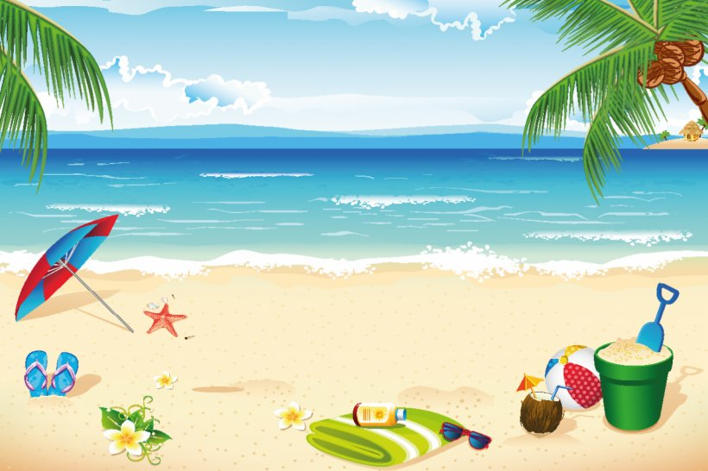
Flip-flops, bikini, shorts and a hat japonki, kostium, spodenki i kapelusz
I'm ready to jump jestem gotowy do skoku
It's summer, summertime lato, czas lata
The sun is UP UP UP UP słońce jest wysoko
Summer, summertime
I'm happy! x2
Summer time is here again
Goodbye school,
hello holidays

Activity 2
Zachęcam Was do wykonania summer craft odbijając stopy !
You will need: /będziesz potrzebował/
- Piece of Card Stock Paper /brystol/
- Ice Cream Colored Paint / farbę do pomalowania lodów/
- Paintbrush /pędzelek/
- Paper Towels / recznik papierowy/
- Sharpie Markers /mazak do konturów
- Sequins, Pom Poms, and Glue (optional) /cekiny, pompony/
- Scissors /nożyczki/
- Glue /klej/

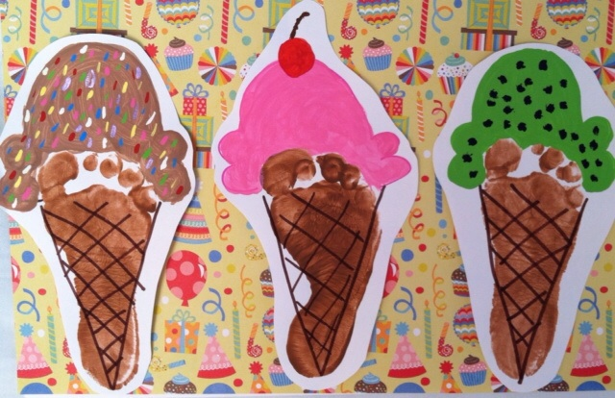
Źródło: https://bethebestnanny.com/2015/09/02/ice-cream-foot-prints/

